
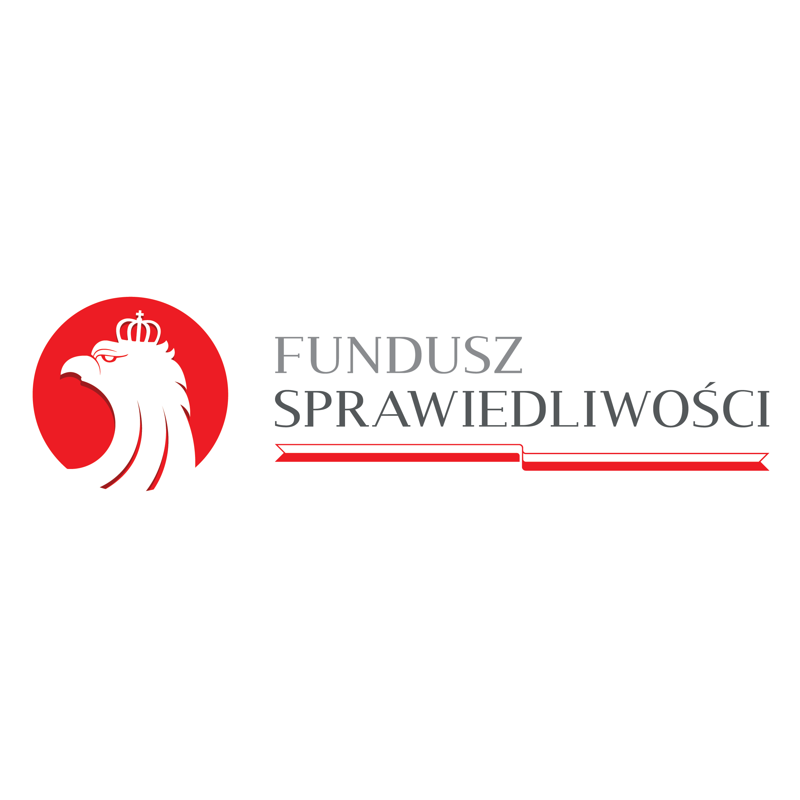
KARTA INFORMACYJNA PORADNICTWA
PORADNICTWO DLA OSÓB POKRZYWDZONYCH PRZESTĘPSTWEM
Opis usługi | Poradnictwo dla osób pokrzywdzonych przestępstwem oraz osób im najbliższych dotyczy świadczenia pomocy na rzecz osób pokrzywdzonych przestępstwem w szczególności, w przypadkach znęcania się fizycznego i psychicznego, przemocy domowej, oszustw, włamań, kradzieży, wypadków drogowych, pobić, gróźb, uchylania się od alimentów, a także w sytuacji pokrzywdzenia innymi rodzajami przestępstw.  Zgłoszenia od osób pokrzywdzonych przestępstwem oraz osób im najbliższych przyjmowane są przez osobę pierwszego kontaktu.  Osoba pierwszego kontaktu udziela podstawowych informacji dotyczących praw osób pokrzywdzonych przestępstwem, w tym informuje o procedurach pomocy, instytucjach wsparcia i działaniu organów ścigania. Ponadto kieruje osoby pokrzywdzone do specjalistów. W ramach pomocy osobom pokrzywdzonym przestępstwem oraz osobom im najbliższym udzielane są porady prawne oraz porady psychologiczne i psychiatryczne.
Kto może skorzystać | Każda osoba uznana za osobę pokrzywdzoną przestępstwem i osoby jej najbliższe, którym nie udzielono pomocy w tym samym zakresie z innych źródeł.
Forma zapisu | Telefonicznie lub osobiście w podanych godzinach.
Inne informacje | Wsparcie udzielane jest podczas spotkań bezpośrednich, natomiast w przypadku osób pierwszego kontaktu – również za pośrednictwem środków komunikacji na odległość. W szczególnie uzasadnionych przypadkach, pomoc może zostać udzielona w miejscu przebywania pokrzywdzonego przestępstwem. REJONIZACJA NIE OBOWIĄZUJE – pełna lista Ośrodków dla osób pokrzywdzonych, z terenu całego kraju jest dostępna na stronie: https://www.funduszsprawiedliwosci.gov.pl/pl/znajdz-osrodek-pomocy/
Jednostka prowadząca | adres | dni i godziny dyżurów | telefon
Centrum Aktywności Społecznej „Pryzmat”  (lokalny punkt) | Olecko,  ul. Kolejowa 31 | Środa 15.30-19.30 | tel. 518 212 773,  883 240 678 dyżur całodobowy  7 dni w tygodniu

Centrum Aktywności Społecznej „Pryzmat” (okręgowy ośrodek) | Ełk,  ul. J. Piłsudskiego 8 | Poniedziałek 12.00-20.00  Wtorek 9.00 - 16.00  Środa 9.00 - 16.00  Czwartek 9.00 - 16.00  Piątek 9.00 - 16.00  Sobota 8.00 - 12.00 | tel. 883 240 678 dyżur całodobowy 7 dni w tygodniu
Centrum Aktywności Społecznej „Pryzmat”  (lokalny punkt) | Suwałki,  ul. Noniewicza 91 | Poniedziałek 8.00 - 16.00  Wtorek 8.00 - 16.00  Środa 8.00 - 16.00  Czwartek 8.00 - 16.00  Piątek 7.30 - 11.30 | tel. 87 565 02 58,  883 240 678, dyżur całodobowy 7 dni w tygodniu
Centrum Aktywności Społecznej „Pryzmat”  (lokalny punkt) | Gołdap,  Plac Zwycięstwa 16 | Wtorek 13.00-17.00 | tel. 518 213 760, 883 240 678 dyżur całodobowy 7 dni w tygodniu

